Практическое задание по теме “NoSQL”
- В базе данных Redis подберите коллекцию для подсчета посещений с определенных IP-адресов.
Обычные строки, как ключ задаем ip, как значение 1 и далее инкрементируем
- При помощи базы данных Redis решите задачу поиска имени пользователя по электронному адресу и наоборот, поиск электронного адреса пользователя по его имени.
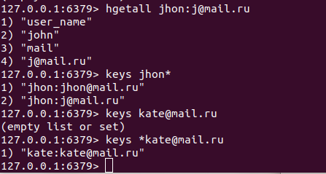

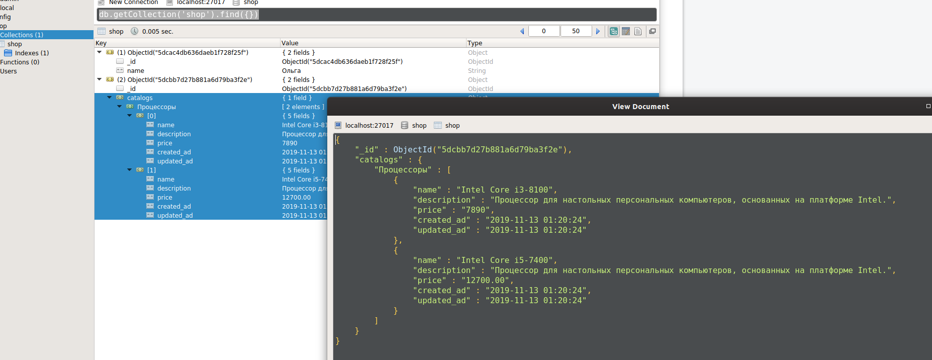
Организуйте хранение категорий и товарных позиций учебной базы данных shop в СУБД MongoDB.

